ФЕДЕРАЛЬНОЕ ГОСУДАРСТВЕННОЕ БЮДЖЕТНОЕ ОБРАЗОВАТЕЛЬНОЕ

УЧРЕЖДЕНИЕ ВЫСШЕГО ПРОФЕССИОНАЛЬНОГО ОБРАЗОВАНИЯ

«МОСКОВСКИЙ АВИАЦИОННЫЙ ИНСТИТУТ

(национальный исследовательский университет)» (МАИ)

Направление подготовки: 27.03.05 «Инноватика»

**Лабораторная работа №3**

по дисциплине «Прикладные методы и алгоритмы обработки и защиты данных»

Выполнил:

Студенты гр. М3О-236Б-22

Платонов Я.А.

Горбачёв Д.А.

Преподаватель:

Александрова С.С.

Москва 2023

Оглавление

Цель работы: научиться работать с таблицами данных. 3

5.1(4,2) Какие типы данных у столбцов? Сколько строк и столбцов в таблице? 3

5.1 (6) Сколько пропущенных значений? 3

5.2 Верно ли, что женщины чаще оказываются жертвами по сравнению с мужчинами? 4

5.3(2) Как различается вероятность женщин и мужчин стать жертвой в зависимости от возраста? Постройте визуализацию. В каком возрастном промежутке мужчины чаще становятся жертвами преступлений? 4

5.3(4) От каких преступлений чаще старадют женщины, а от каких мужчины? 6

5.4 Люди какого происхождения чаще всего подвергаются преступлениям? 7

5.5(2) Люди какого происхождения чаще всего страдают от преступлений в каждом из районов? 8

# Цель работы: научиться работать с таблицами данных.

# 5.1(4,2) Какие типы данных у столбцов? Сколько строк и столбцов в таблице?

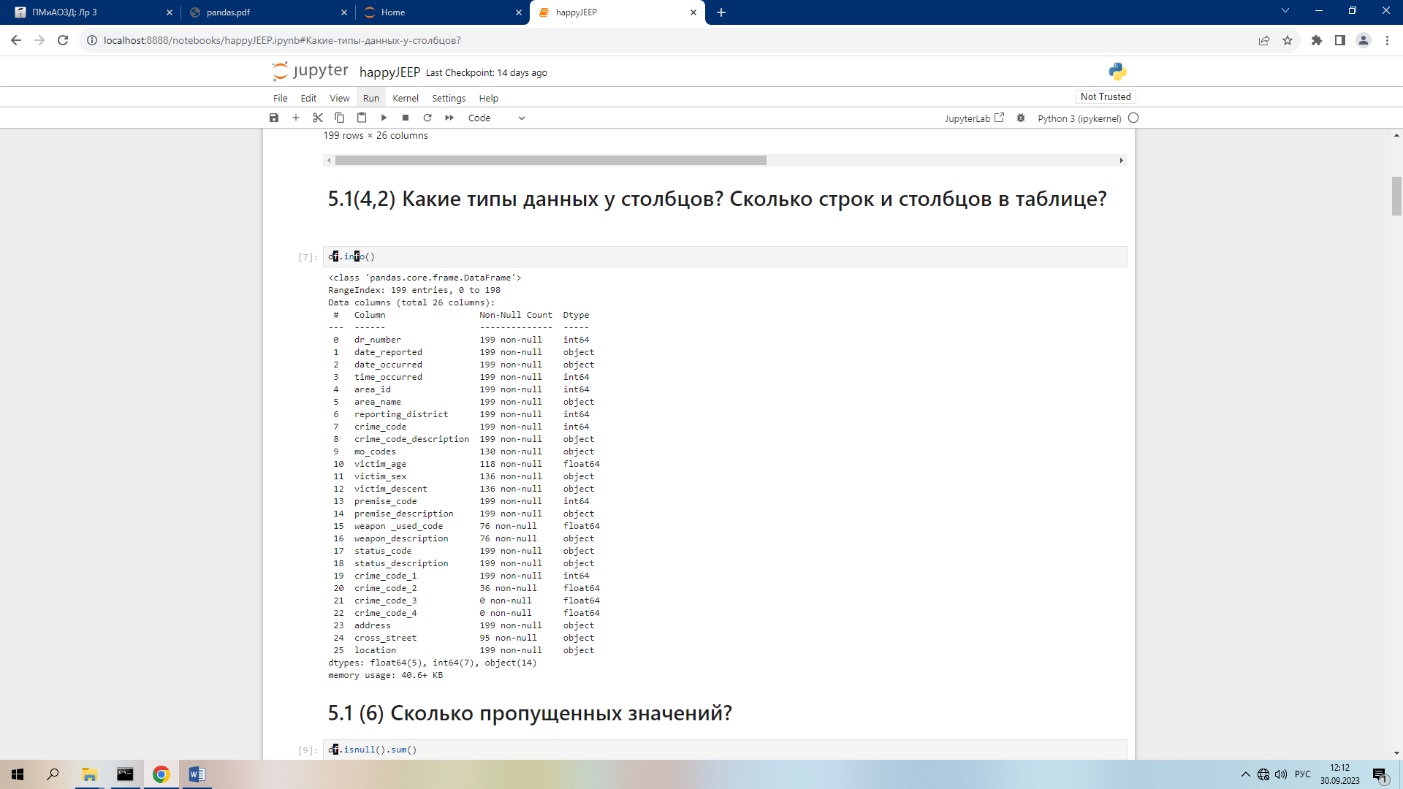

# 5.1 (6) Сколько пропущенных значений?

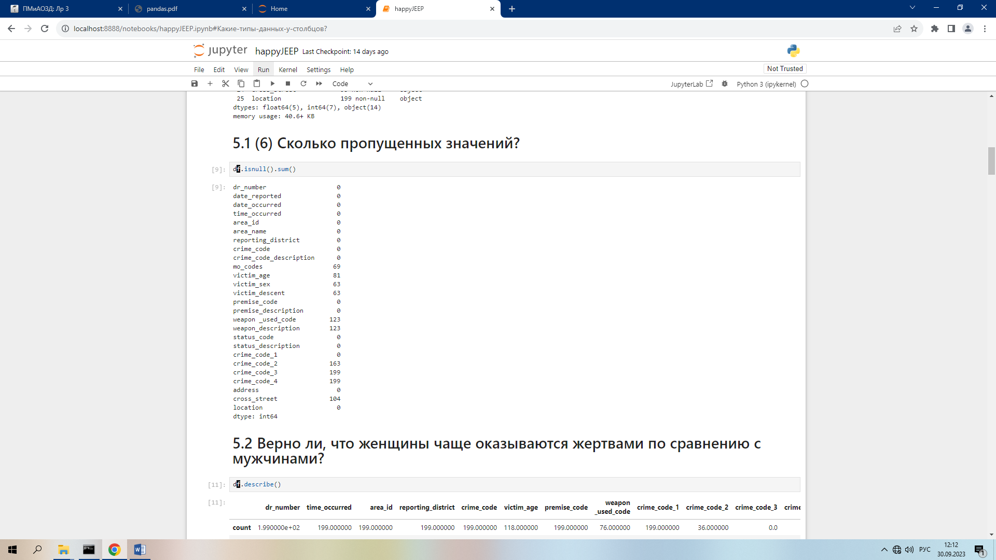

# 5.2 Верно ли, что женщины чаще оказываются жертвами по сравнению с мужчинами?

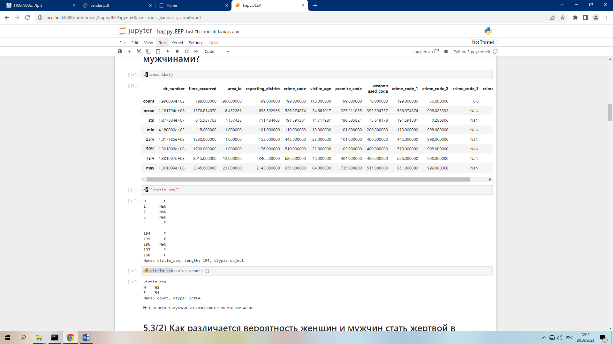

# 5.3(2) Как различается вероятность женщин и мужчин стать жертвой в зависимости от возраста? Постройте визуализацию. В каком возрастном промежутке мужчины чаще становятся жертвами преступлений?

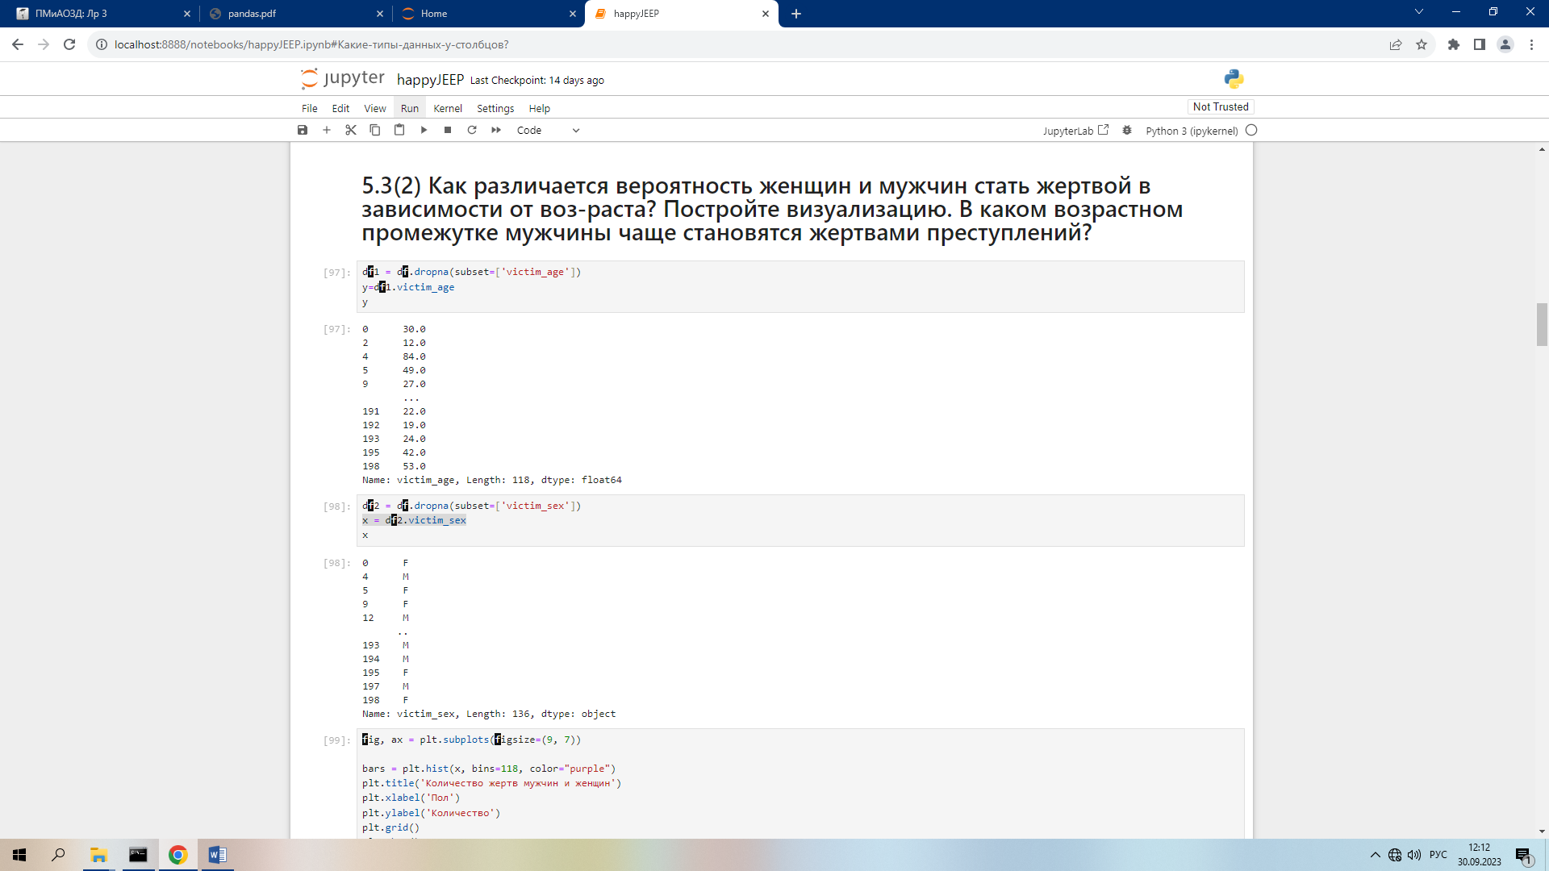

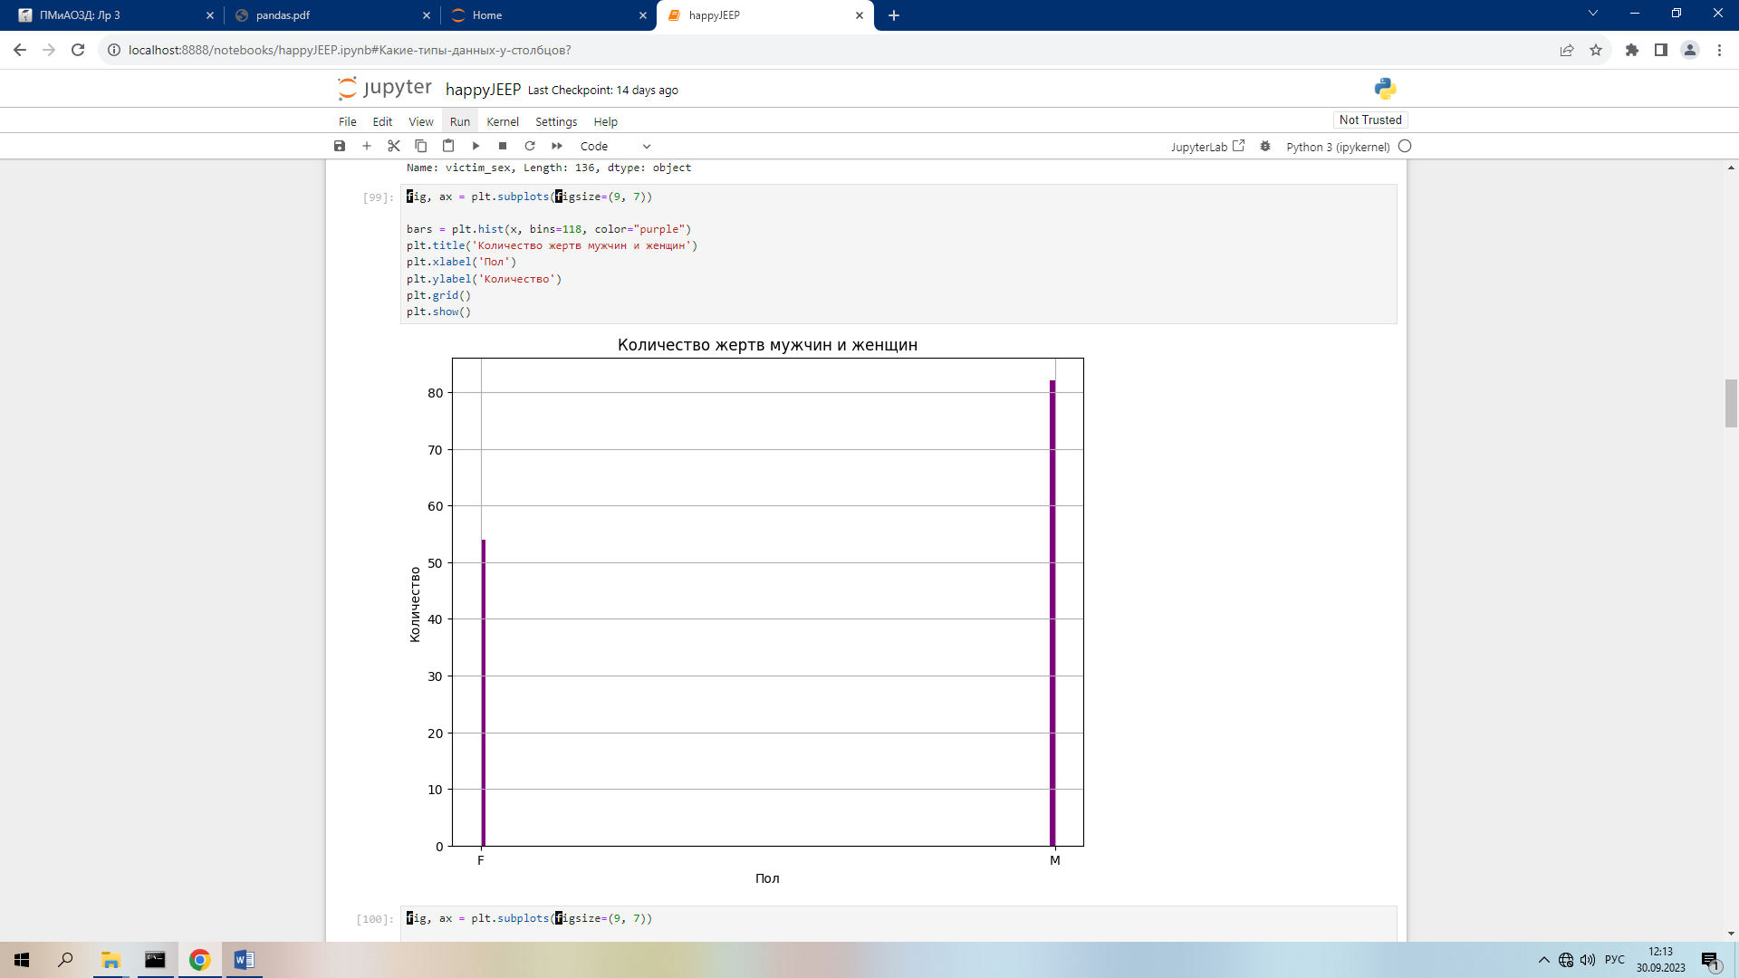

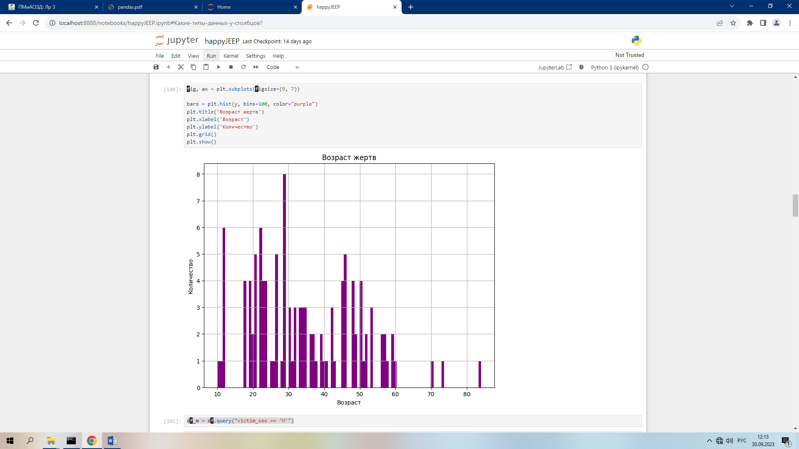

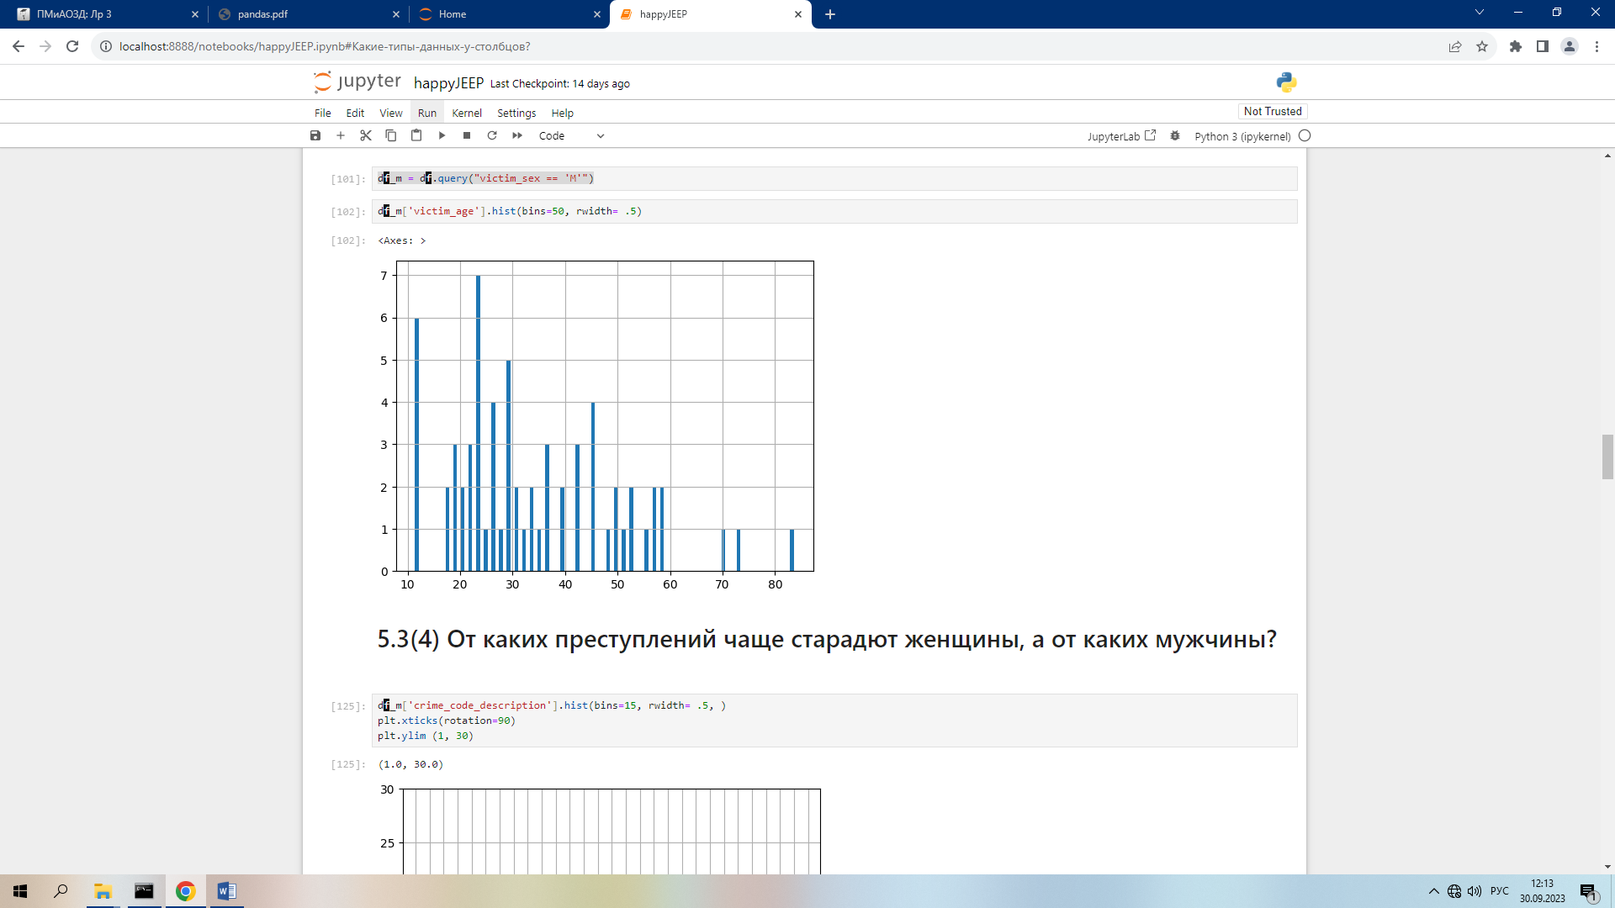

# 5.3(4) От каких преступлений чаще старадют женщины, а от каких мужчины?

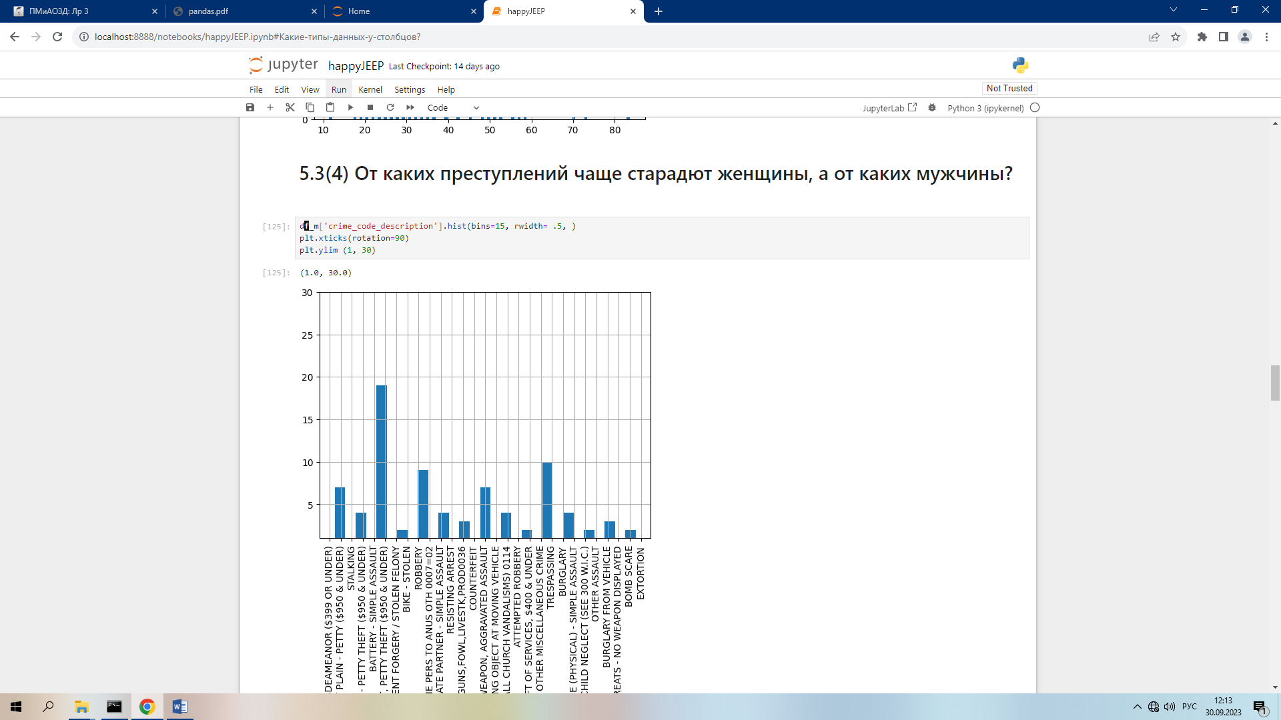

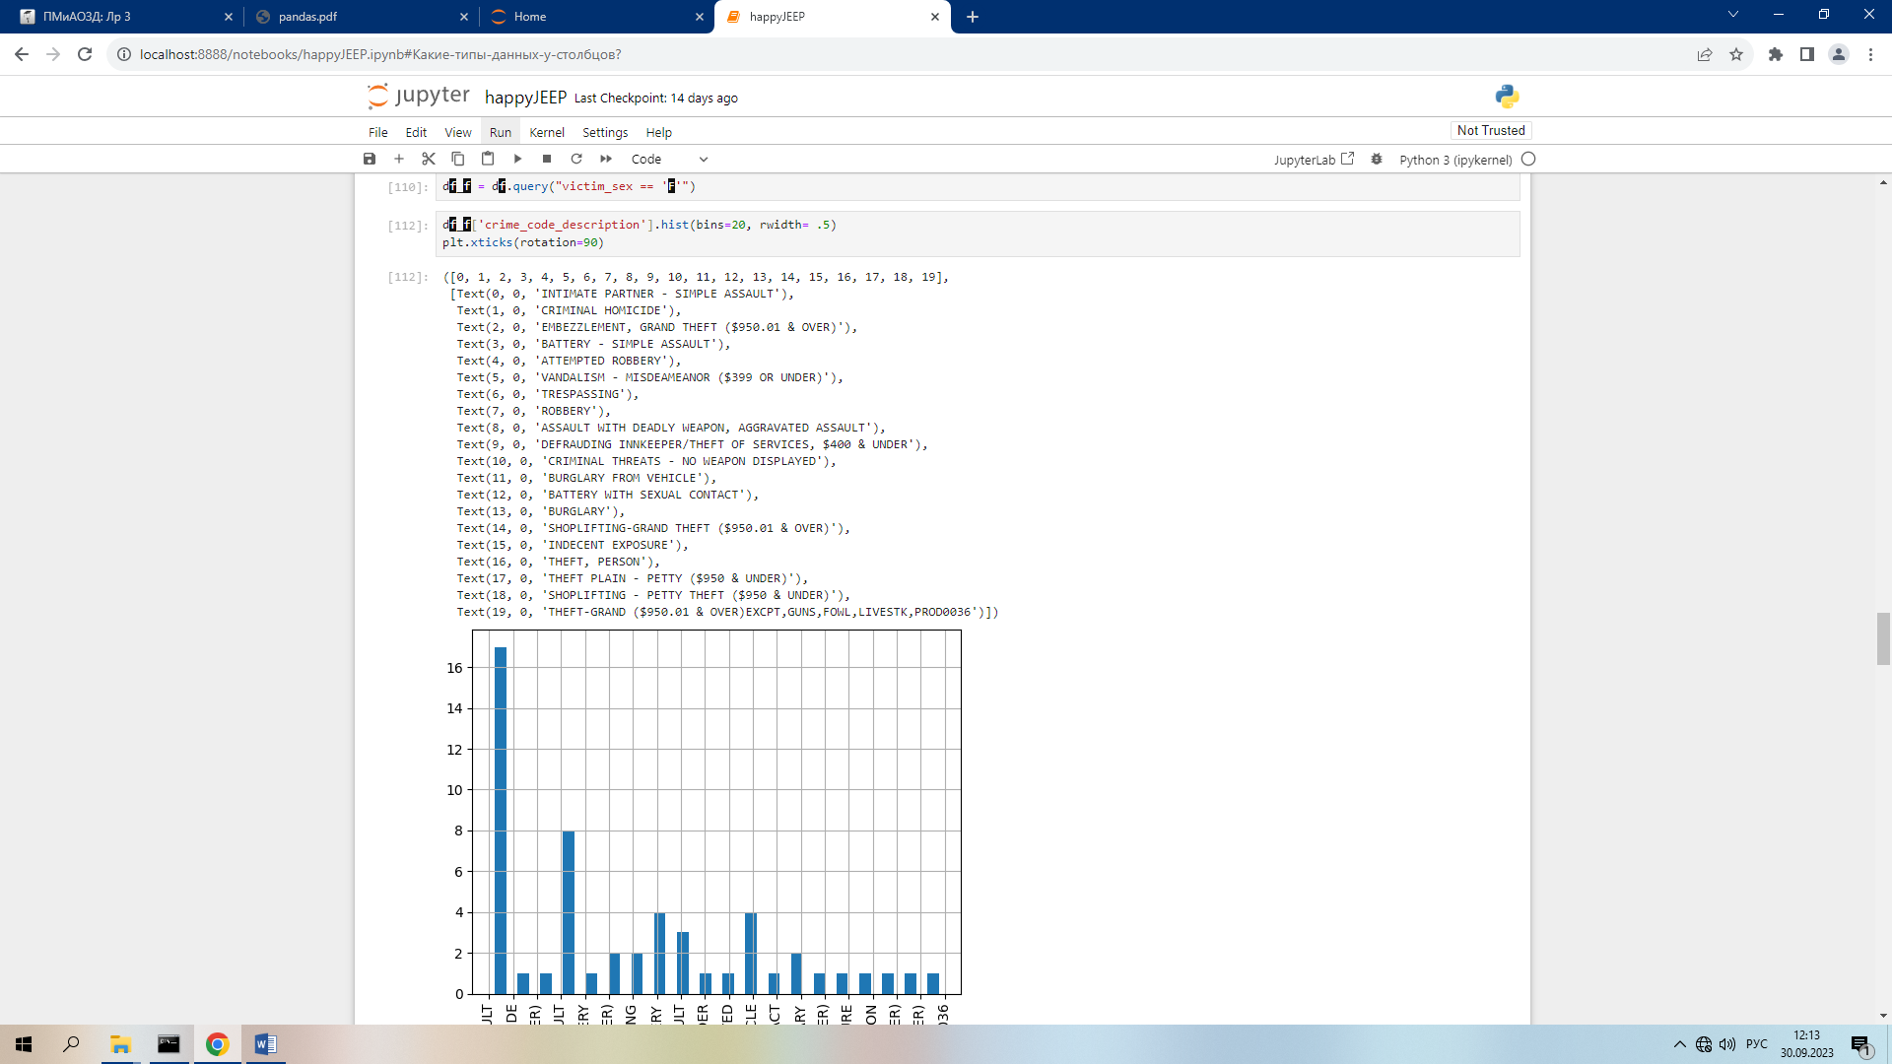

# 5.4 Люди какого происхождения чаще всего подвергаются преступлениям?

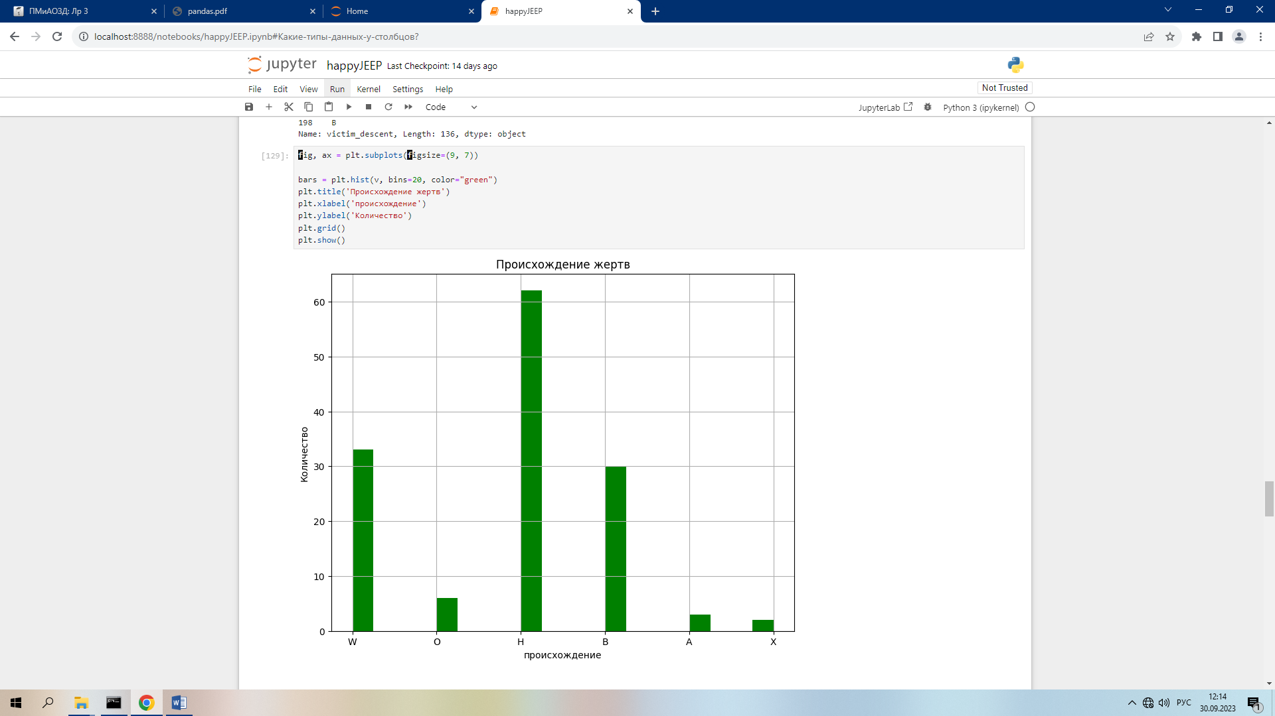

# 5.5(2) Люди какого происхождения чаще всего страдают от преступлений в каждом из районов?

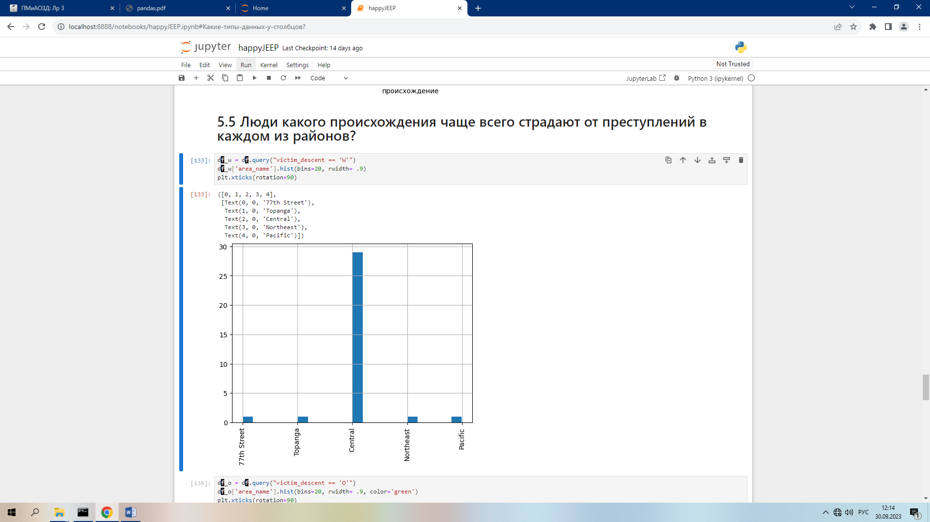

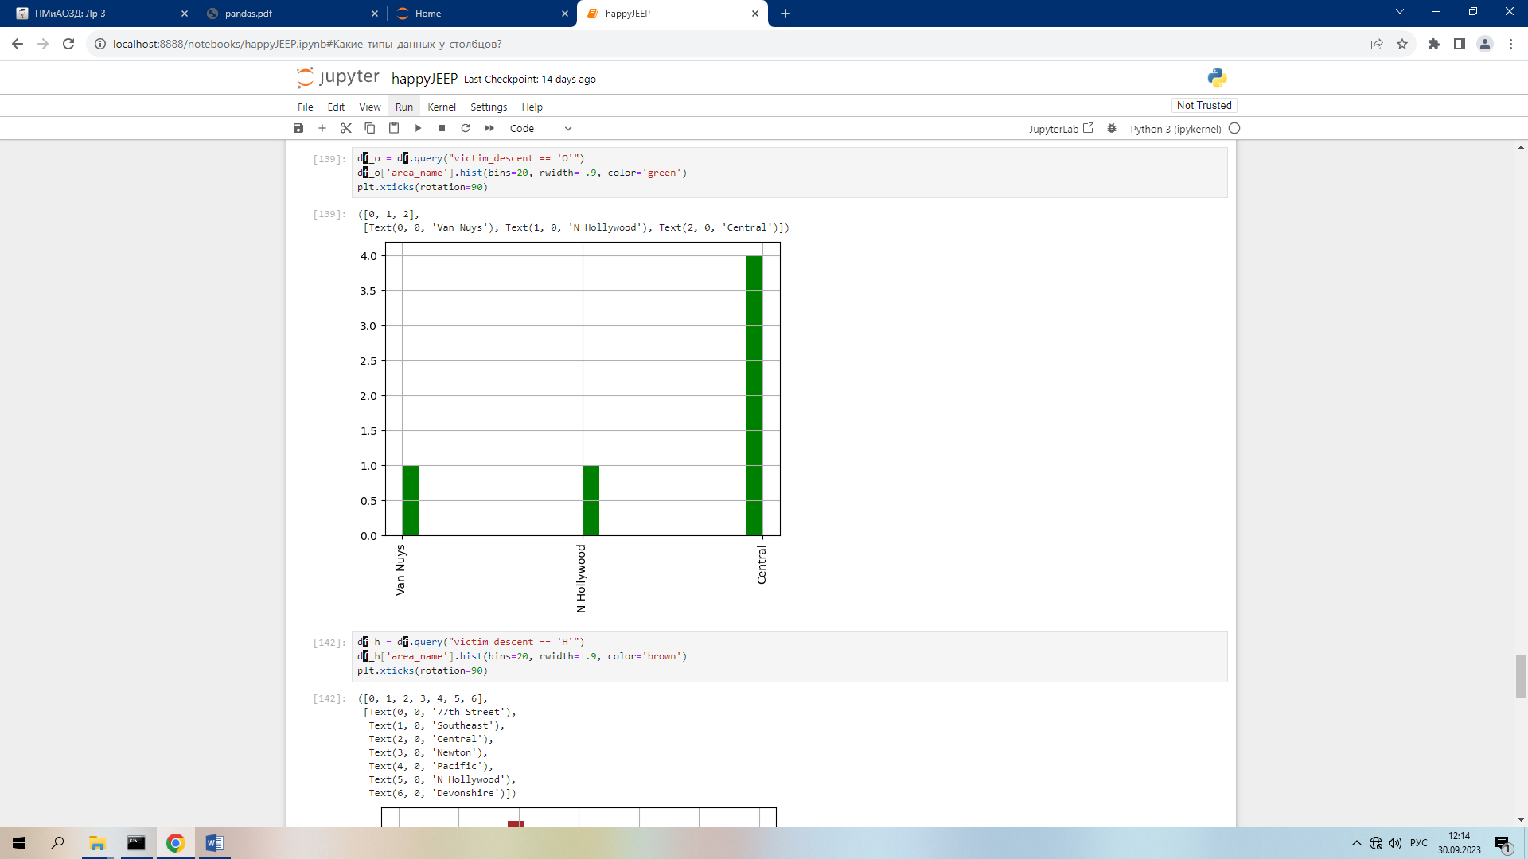

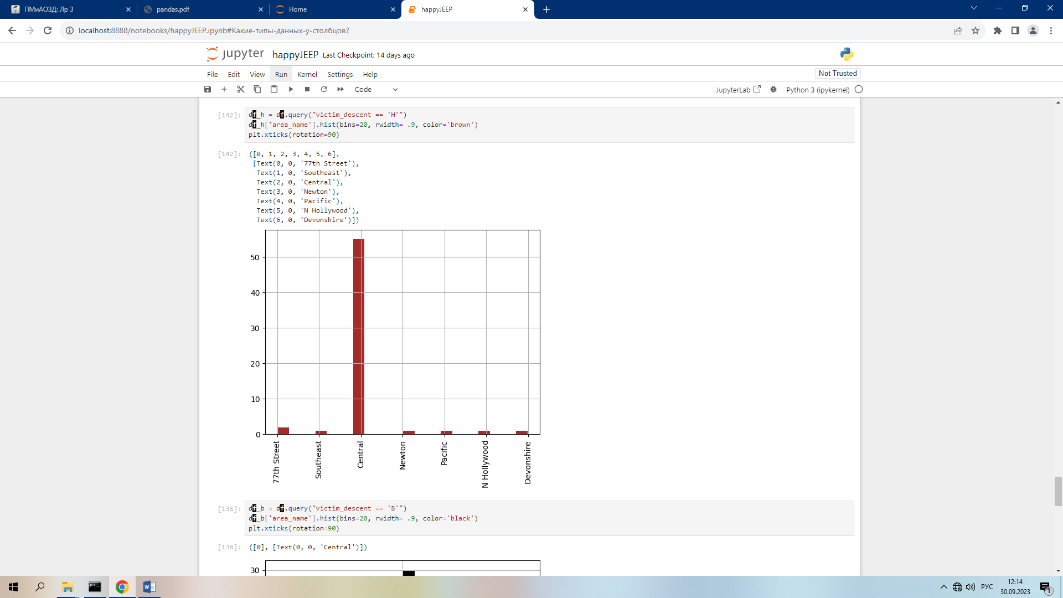

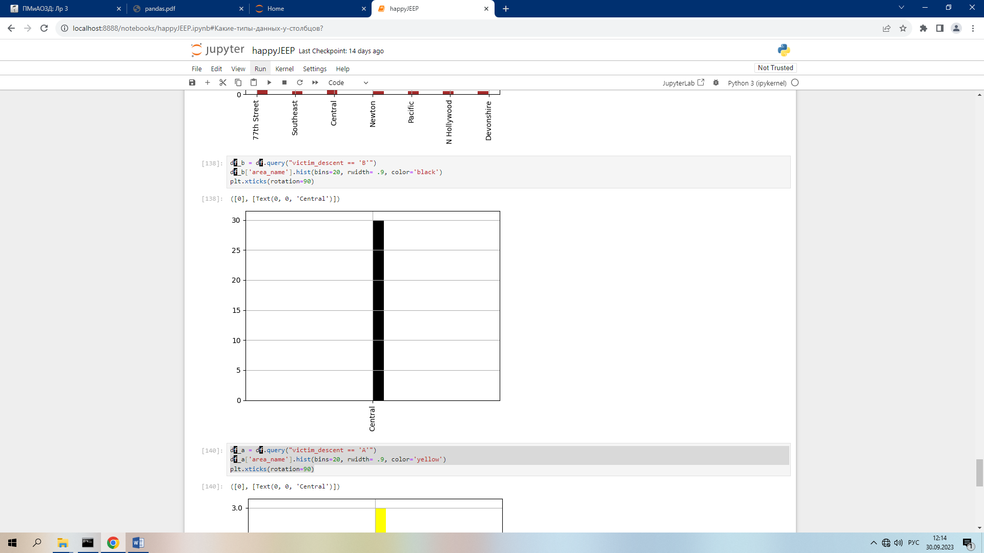

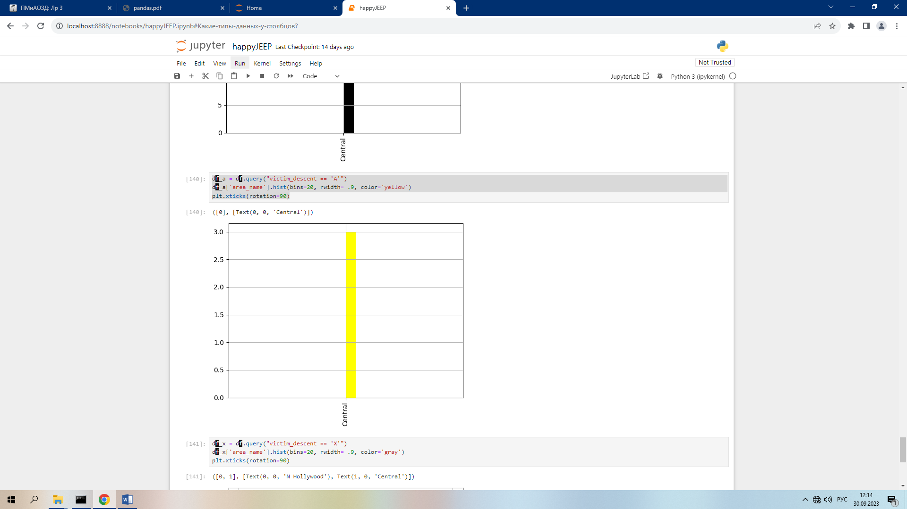

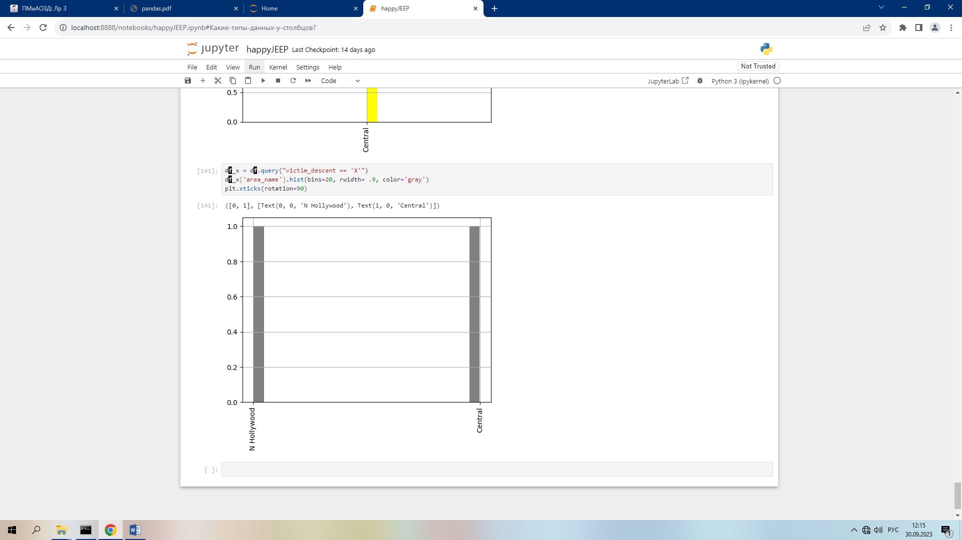

ВЫВОД: Научились работать с таблицами данных.